Schede per DSA e BES
Versione Word modificabile dei sei fascicoli
Questo file contiene tutte le schede dei sei fascicoli pubblicati in PDF su fabrizioaltieri.it, in una forma che si può modificare: testi, consegne e tabelle si cambiano come in qualsiasi documento Word. Si può accorciare un testo, ingrandire il carattere, togliere un esercizio o cambiare le parole per adattare la scheda al singolo alunno.
I disegni (tracciati, pallini, mappe, faccine, griglie di lettere) sono inseriti come immagini. Le soluzioni sono in fondo a ogni fascicolo.
Carattere consigliato: Arial o un altro carattere senza grazie, almeno 14 punti, senza corsivo e senza testo giustificato. Testi ed esercizi di Fabrizio Altieri, liberi per uso didattico: si possono stampare e fotocopiare, non rivendere.
I fascicoli
1. Esercizi per dislessia da stampare: sillabe, b e d, parole confondibili
2. Letture per dislessici da stampare, con domande
3. Esercizi per DSA scuola primaria: pregrafismo, lettere, addizioni con i disegni
4. Esercizi per DSA scuola media: idea principale, mappe, metodo di studio, problemi a passi
5. Schede per alunni con BES: routine, obiettivi, attenzione, emozioni
6. Strumenti compensativi per DSA da stampare: mappa guidata, planner, checklist

Esercizi per dislessia da stampare: sillabe, b e d, parole confondibili

Scheda 1 · Divido le parole in sillabe
Nome ______________________________ Data ______________
Leggi la parola a voce alta e batti le mani a ogni pezzetto. Ogni pezzetto è una sillaba. Scrivi le sillabe con un trattino: ca-sa.
Parole con due sillabe.
casa ______________________
mela ______________________
luna ______________________
sole ______________________
topo ______________________
dito ______________________
Parole con tre sillabe.
patata ______________________
gelato ______________________
tavolo ______________________
matita ______________________
Con le doppie: le due lettere uguali si dividono. gat-to
palla ______________________
tetto ______________________
sasso ______________________
nonna ______________________
Unisci le sillabe e scrivi la parola.
so · le ______________________
ma · ti · ta ______________________
ge · la · to ______________________
fi · ne · stra ______________________

Scheda 2 · Conto le sillabe
Nome ______________________________ Data ______________
Leggi la parola e batti le mani. Colora un cerchio per ogni sillaba.
re ○ ○ ○ ○ ○
sole ○ ○ ○ ○ ○
gatto ○ ○ ○ ○ ○
banana ○ ○ ○ ○ ○
farfalla ○ ○ ○ ○ ○
pomodoro ○ ○ ○ ○ ○
tartaruga ○ ○ ○ ○ ○
ippopotamo ○ ○ ○ ○ ○
Attenzione: qui le sillabe sono in disordine.
ta · pa · ta ______________________
na · ba · na ______________________
lo · vo · ta ______________________
re · fio ______________________

Scheda 3 · b / d
Nome ______________________________ Data ______________
Un trucco per non confonderle. Chiudi le mani a pugno e alza i pollici. La mano sinistra fa una b: prima l'asta, poi la pancia. La mano destra fa una d: prima la pancia, poi l'asta.
Scrivi b oppure d nel quadratino. Poi leggi la parola.
__anana __omani __ente
__alena __elfino __ottone
__ieci __uco cu__o
mo__a la__ro ca__ere
Cerchia le parole che hanno la d.
bello dado bimbo dito barca doccia bidone moda libro nido

Scheda 4 · p / q · m / n
Nome ______________________________ Data ______________
Scrivi p oppure q.
__uadro __ane __uando
__ipa __uaderno __esce
Ricorda: prima di p e di b si scrive sempre m: lampada, gamba, campo.
Scrivi m oppure n.
__ave __ela __ido
__ucca la__pada ca__to
ga__ba pe__na ca__po

Scheda 5 · Parole che si confondono
Nome ______________________________ Data ______________
Leggi la frase e cerchia la parola giusta.
Il cane gioca con la ________. palla / balla
Tiro il ________ sul tavolo. dato / dado
A merenda mangio due ________. pere / bere
Per la festa c'è la ________. porta / torta
Per cena c'è il ________ arrosto. pollo / bollo
Il ________ soffia forte. cento / vento
La ________ ha la bacchetta magica. fata / data
Sul ________ c'è una barca a vela. pare / mare
La mamma apre la ________ di casa. porta / torta
Sulla torta ci sono ________ candeline. dieci / bieci

Scheda 6 · Trovo le parole nel testo
Nome ______________________________ Data ______________
La volpe
Nel bosco vicino a casa mia vive una volpe.
Di giorno dorme in una tana sotto le radici di un grande albero.
Di notte esce a cercare cibo nel bosco.
Una sera l'ho vista attraversare il sentiero: si è fermata, mi ha guardato ed è sparita di nuovo nel bosco.
Il nonno dice che il bosco è pieno di animali che non vediamo, perché loro vedono noi per primi.

Fai scorrere il dito sotto le righe e cerchia ogni volta la parola bosco. Quante volte c'è?
La parola bosco c'è ______________________
Sottolinea nel testo (senza il titolo) le parole che cominciano con la v. Quante sono?
Le parole con la v all'inizio sono ______________________
Adesso rileggi il testo e rispondi.
1. Dove dorme la volpe di giorno?
○ A In una tana sotto un albero
○ B Sul sentiero
○ C A casa del nonno
2. Quando esce a cercare cibo?
○ A Di mattina
○ B Di notte
○ C A mezzogiorno

Scheda 7 · Leggo la parola giusta
Nome ______________________________ Data ______________
Guarda il disegno. Cerchia la parola che va con il disegno.
 | pane cane cade
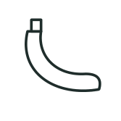 | banana danana panana
 | parca darca barca
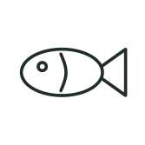 | besce pesce desce
 | luna lana luma
 | cosa caza casa
 | gatto datto gotto
 | tobo dopo topo

Soluzioni · Esercizi per dislessia da stampare: sillabe, b e d, parole confondibili
Scheda 1 · Divido le parole in sillabe
ca-sa · me-la · lu-na · so-le · to-po · di-to
pa-ta-ta · ge-la-to · ta-vo-lo · ma-ti-ta
pal-la · tet-to · sas-so · non-na
sole · matita · gelato · finestra
Scheda 2 · Conto le sillabe
re 1 · sole 2 · gatto 2 · banana 3 · farfalla 3 · pomodoro 4 · tartaruga 4 · ippopotamo 5
patata · banana · tavolo · fiore
Scheda 3 · b / d
banana · domani · dente · balena · delfino · bottone · dieci · buco · cubo · moda · ladro · cadere
Da cerchiare: dado, dito, doccia, bidone, moda, nido
Scheda 4 · p / q · m / n
quadro · pane · quando · pipa · quaderno · pesce
nave · mela · nido · mucca · lampada · canto · gamba · penna · campo
Scheda 5 · Parole che si confondono
palla · dado · pere · torta · pollo · vento · fata · mare · porta · dieci
Scheda 6 · Trovo le parole nel testo
4 volte
6: vicino, vive, volpe, vista, vediamo, vedono
1 A · 2 B
Scheda 7 · Leggo la parola giusta
cane · banana · barca · pesce · luna · casa · gatto · topo

Letture per dislessici da stampare, con domande

Scheda 1 · Leggo e disegno
Nome ______________________________ Data ______________
Leggi la frase. Poi disegna nel riquadro proprio quello che dice: il disegno ti dice se hai letto bene.
Leggi | Disegna
Un sole giallo sopra una casa con il tetto rosso.
Tre mele su un tavolo e una pera per terra.
Un gatto che dorme sotto un ombrello.
Una barca sul mare e due nuvole nel cielo.

Scheda 2 · Il cappello di Tobia
Nome ______________________________ Data ______________
Il cappello di Tobia
Tobia ha un cappello verde.
Lo porta sempre, anche in casa.
Un giorno il vento soffia forte.
Il cappello vola via, sopra il muro del giardino.
Tobia corre fuori, ma il cappello non c'è più.
Lo cerca sotto la siepe, dietro l'albero, nella cuccia del cane.
Niente.
La sera, dalla finestra, vede un nido sul tetto.
Dentro il nido c'è qualcosa di verde.
Due uccellini dormono al caldo, dentro il suo cappello.
Tobia sorride.
«Per stanotte ve lo presto», dice piano.

Scheda 3 · Il cappello di Tobia: le domande
Nome ______________________________ Data ______________
Segna la risposta giusta.
1. Di che colore è il cappello?
○ A Verde
○ B Rosso
○ C Blu
2. Chi porta via il cappello?
○ A Il cane
○ B Il nonno
○ C Il vento
3. Dove lo trova Tobia?
○ A In un nido sul tetto
○ B Sotto la siepe
○ C Nella cuccia del cane
Vero o falso? Scrivi V o F.
1. Tobia porta il cappello anche in casa. | V F
2. Il cappello cade nella cuccia del cane. | V F
3. Tobia si arrabbia con gli uccellini. | V F
Perché Tobia dice «Per stanotte ve lo presto»?

Scheda 4 · La prima volta senza rotelle
Nome ______________________________ Data ______________
La prima volta senza rotelle
Per tutta l'estate Sara aveva guardato gli altri bambini correre in bicicletta lungo il viale.
Lei aveva ancora le rotelle, e ogni volta che qualcuno passava, la prendeva in giro.
Una mattina il papà prese un cacciavite e tolse le rotelle senza dire niente.
«Io ti tengo da dietro», disse. «Tu guarda avanti, non guardare i piedi.»
Sara cominciò a pedalare. La bicicletta ondeggiava, il manubrio tremava, ma la mano del papà era lì, sul sellino.
«Mi tieni?» chiese dopo un po'.
Nessuno rispose.
Sara si girò. Il papà era rimasto venti metri indietro, in mezzo al viale, con le braccia alzate.
Per un attimo ebbe paura e frenò.
Poi rise, rimise i piedi sui pedali e ripartì da sola.

Scheda 5 · La prima volta senza rotelle: le domande
Nome ______________________________ Data ______________
Segna la risposta giusta.
1. Che cosa toglie il papà dalla bicicletta?
○ A Le rotelle
○ B Il campanello
○ C Il sellino
2. Dove tiene la mano il papà?
○ A Sul manubrio
○ B Sulla spalla di Sara
○ C Sul sellino
3. Dov'è il papà quando Sara si gira?
○ A Accanto a lei
○ B A casa
○ C Venti metri indietro
Vero o falso? Scrivi V o F.
1. Il papà dice a Sara di guardare i piedi. | V F
2. Quando si accorge di essere sola, Sara frena. | V F
3. Alla fine Sara torna indietro dal papà. | V F
Perché nessuno risponde quando Sara chiede «Mi tieni?»

Come si sente Sara alla fine? Da che cosa lo capisci?

Scheda 6 · Il riccio: leggo in tre passi
Nome ______________________________ Data ______________
Passo 1 · Prima di leggere. Leggi solo il titolo. Che cosa sai già del riccio?
Scrivi una cosa che sai già.

Passo 2 · Mentre leggi. Leggi con il dito sotto la riga. Sottolinea a matita le parole che non conosci.
Il riccio
Il riccio è un piccolo animale che vive nei prati, nei boschi e anche nei giardini.
Sulla schiena ha migliaia di aculei, cioè peli duri e appuntiti.
Quando ha paura si chiude a palla: così gli aculei lo proteggono.
Il riccio esce soprattutto di notte.
Mangia lumache, vermi e insetti, e per questo è un amico dell'orto.
D'inverno fa freddo e c'è poco cibo: il riccio si prepara una tana di foglie secche e va in letargo.
Dorme per mesi e si risveglia in primavera.

Scheda 7 · Il riccio: rispondo
Nome ______________________________ Data ______________
Passo 3 · Dopo aver letto. Rispondi. Se non ricordi, torna al testo: non è un errore, è il modo giusto di lavorare.
Che cosa sono gli aculei?

Che cosa fa il riccio quando ha paura?

Perché il riccio è un amico dell'orto?

Che cosa fa d'inverno?

Scheda 8 · Leggo di nuovo, più veloce
Nome ______________________________ Data ______________
Leggi il testo a voce alta per un minuto. Quando suona il cronometro, fermati: il numero a destra della riga ti dice quante parole hai letto. Rileggi lo stesso testo altri giorni e guarda il numero crescere.
Il pane della nonna
La domenica la nonna fa il pane. 7
Mette la farina sul tavolo e fa un buco nel mezzo. 18
Dentro versa l'acqua tiepida, il lievito e un pizzico di sale. 29
Poi impasta a lungo con le mani, finché la pasta diventa liscia. 41
La copre con un panno e la lascia riposare vicino alla finestra. 53
Dopo due ore la pasta è diventata grande il doppio. 63
La nonna la divide in tre pagnotte e le mette nel forno. 75
Tutta la casa si riempie di un profumo buono. 84
Io aspetto in cucina: il primo pezzo, ancora caldo, è sempre mio. 96

Lettura | Giorno | Parole in un minuto | Errori
1ª
2ª
3ª
4ª

Scheda 9 · Ascolto e rispondo
Nome ______________________________ Data ______________
La maestra o il maestro legge un racconto due volte. Tu ascolta bene: non devi leggere niente. Poi rispondi.
Segna la risposta giusta.
1. Di che colore è il pullman?
○ A Rosso
○ B Blu
○ C Giallo
2. Chi canta durante il viaggio?
○ A Solo i bambini
○ B Nessuno
○ C Tutti, anche la maestra
3. Che animali ci sono al lago?
○ A Cigni
○ B Anatre
○ C Pesci rossi
4. Perché non si dà il pane alle anatre?
○ A Perché costa
○ B Perché non gli piace
○ C Perché fa male
5. Quanti bambini stanno sulla barca per volta?
○ A Due
○ B Dieci
○ C Quattro
6. Che cosa fa Marco al ritorno?
○ A Dorme
○ B Canta
○ C Mangia

Per l'insegnante · Testo da leggere ad alta voce
Per la scheda Ascolto e rispondo. Leggete il testo due volte, lentamente, con le pause ai punti. L'alunno ha davanti solo le domande. La scheda serve per chi capisce bene ascoltando ma fatica a decodificare: separa la comprensione dalla lettura.
La gita al lago
Oggi la classe di Marco va in gita al lago. Partono alle otto con un pullman blu. Durante il viaggio cantano tutti insieme, anche la maestra. Al lago c'è un pontile di legno e ci sono tante anatre. Marco vorrebbe dare alle anatre un pezzo del suo panino, ma la maestra gli spiega che il pane fa male alle anatre: è meglio non dargliene. A mezzogiorno mangiano sull'erba. Poi fanno un giro in barca: la barca è piccola e ci stanno solo quattro bambini per volta. Al ritorno Marco è così stanco che si addormenta sul pullman.

Soluzioni · Letture per dislessici da stampare, con domande
Scheda 3 · Il cappello di Tobia: le domande
1 A · 2 C · 3 A
1 V · 2 F · 3 F
Gli uccellini dormono al caldo nel suo cappello e lui non vuole mandarli via: glielo lascia per la notte.
Scheda 5 · La prima volta senza rotelle: le domande
1 A · 2 C · 3 C
1 F · 2 V · 3 F
Perché il papà l'aveva già lasciata ed era rimasto indietro.
Contenta, orgogliosa: ride e riparte da sola.
Scheda 6 · Il riccio: leggo in tre passi
Risposta personale.
Scheda 7 · Il riccio: rispondo
Peli duri e appuntiti sulla schiena del riccio.
Si chiude a palla, così gli aculei lo proteggono.
Perché mangia lumache, vermi e insetti.
Si prepara una tana di foglie secche e va in letargo fino alla primavera.
Scheda 9 · Ascolto e rispondo
1 B · 2 C · 3 B · 4 C · 5 C · 6 A

Esercizi per DSA scuola primaria: pregrafismo, lettere, addizioni con i disegni

Scheda 1 · Seguo le linee
Nome ______________________________ Data ______________
Parti dal pallino verde e ripassa la linea tratteggiata senza staccare la matita. Poi continua da solo fra le due righe a destra.
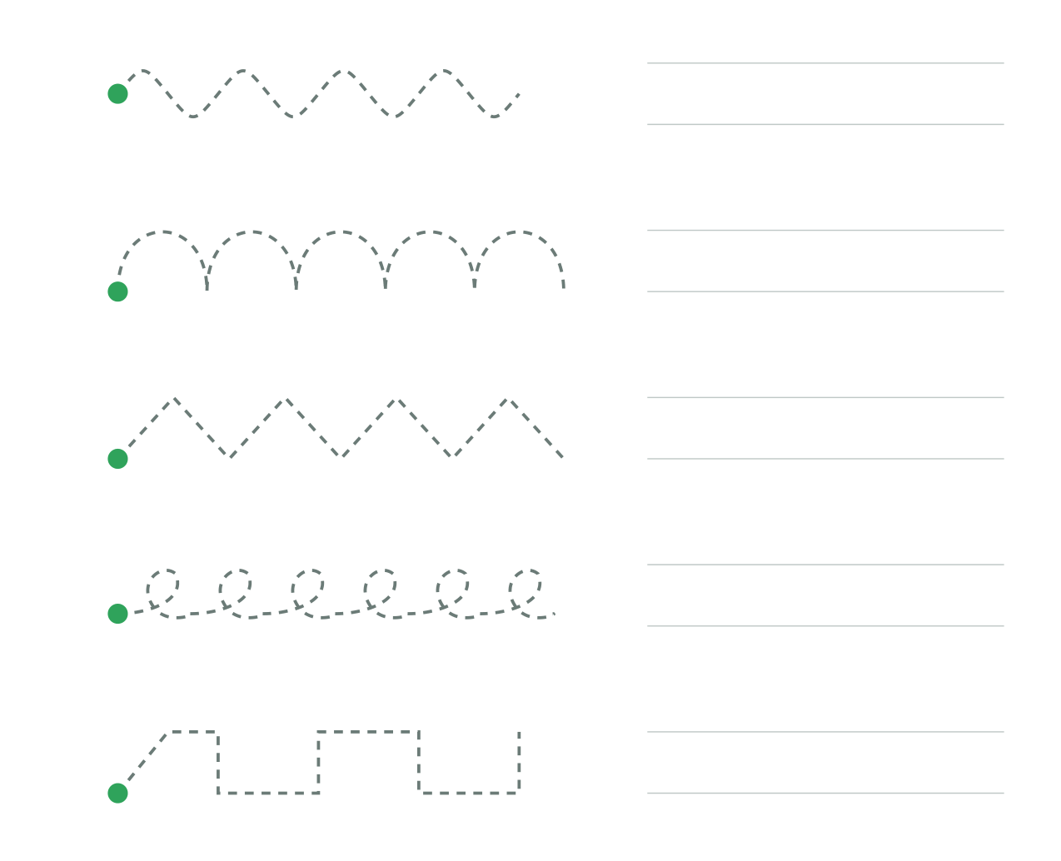

Scheda 2 · Copio le parole
Nome ______________________________ Data ______________
Leggi la parola e ricopiala sulla riga.
 | SOLE ______________________
 | CASA ______________________
 | MELA ______________________
 | LUNA ______________________
 | PESCE ______________________
 | FIORE ______________________

Scheda 3 · Guardo e scrivo
Nome ______________________________ Data ______________
Scrivi il nome di ogni disegno.
 | ______________________
 | ______________________
 | ______________________
 | ______________________
 | ______________________
 | ______________________
 | ______________________
 | ______________________

Con che lettera comincia? Cerchiala.
S Z C
N M W
I T L
B P D
V F T

Scheda 4 · Addizioni con i pallini
Nome ______________________________ Data ______________
Conta i pallini arancioni, poi continua a contare con i pallini verdi. Scrivi il numero nel riquadro.
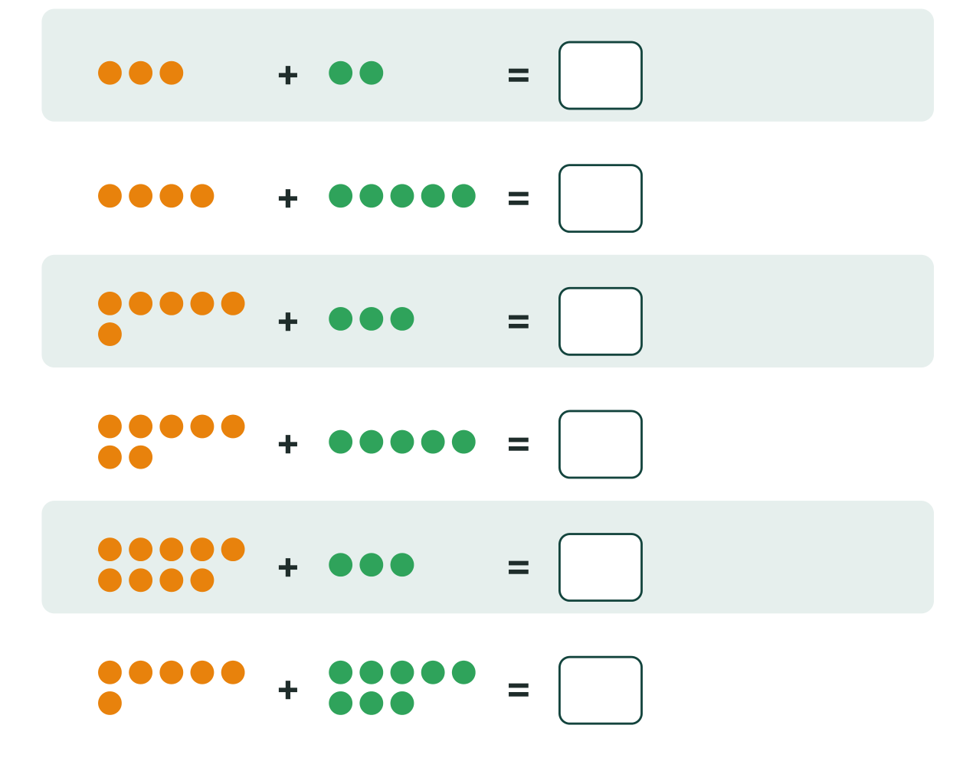

Scheda 5 · Problemi con il disegno
Nome ______________________________ Data ______________
Leggi, fai il disegno e poi scrivi il numero.
Leggi il problema | Disegna | Risposta
Nel prato ci sono 4 pecore. Ne arrivano altre 3. Quante pecore ci sono in tutto?
Luca ha 6 figurine. Ne regala 2 a Sara. Quante figurine gli restano?
Su un albero ci sono 5 uccellini, su un altro albero ce ne sono 5. Quanti uccellini ci sono in tutto?

Soluzioni · Esercizi per DSA scuola primaria: pregrafismo, lettere, addizioni con i disegni
Scheda 2 · Copio le parole
SOLE · CASA · MELA · LUNA · PESCE · FIORE
Scheda 3 · Guardo e scrivo
gatto · palla · barca · albero · stella · ombrello · chiave · farfalla
S · M · L · P · F
Scheda 4 · Addizioni con i pallini
3 + 2 = 5 · 4 + 5 = 9 · 6 + 3 = 9 · 7 + 5 = 12 · 9 + 3 = 12 · 6 + 8 = 14
Scheda 5 · Problemi con il disegno
7 pecore · 4 figurine · 10 uccellini

Esercizi per DSA scuola media: idea principale, mappe, metodo di studio, problemi a passi

Scheda 1 · Trovo l'idea principale
Nome ______________________________ Data ______________
I vulcani
Un vulcano è un'apertura nella crosta terrestre da cui esce il magma, cioè roccia fusa che arriva dall'interno della Terra. Quando il magma esce in superficie si chiama lava. Eruzione dopo eruzione, la lava e le ceneri si accumulano intorno all'apertura e costruiscono una montagna, spesso a forma di cono. In Italia i vulcani attivi più conosciuti sono l'Etna, il Vesuvio e lo Stromboli.

L'idea principale è quella che resta se togli esempi e dettagli. Qual è?
1. Il testo sui vulcani parla soprattutto di…
○ A che cos'è un vulcano e come si forma la sua montagna
○ B quali sono i vulcani più conosciuti in Italia
○ C come si chiama il magma quando esce
Le api e i fiori
Quando un'ape si posa su un fiore per raccogliere il nettare, sul suo corpo si attacca il polline. Quando si posa sul fiore successivo, l'ape ne lascia un po'. È così che molte piante riescono a produrre frutti e semi. Senza le api e gli altri insetti impollinatori avremmo molta meno frutta e verdura.

E qui, qual è l'idea principale?
1. Il testo sulle api parla soprattutto di…
○ A come il polline si attacca al corpo dell'ape
○ B come le api aiutano le piante a fare frutti e semi
○ C quanta frutta e verdura mangiamo

Scheda 2 · Idea principale e parole chiave
Nome ______________________________ Data ______________
La scrittura
Tra i primi sistemi di scrittura ci sono quelli nati più di cinquemila anni fa in Mesopotamia. All'inizio servivano soprattutto per contare: quanti sacchi di grano, quanti animali, quanto doveva pagare ciascuno. Solo più tardi la scrittura servì anche per raccontare storie, scrivere leggi e ricordare il passato.

Scrivi l'idea principale con una frase sola.

Scrivi tre parole chiave del paragrafo.
____________
____________
____________
Torna al testo sulle api (scheda 1). Scrivi l'idea principale con parole tue.

Scheda 3 · Costruisco una mappa
Nome ______________________________ Data ______________
Il ciclo dell'acqua
Il Sole scalda l'acqua dei mari, dei laghi e dei fiumi: l'acqua evapora e sale nell'aria come vapore.
In alto l'aria è più fredda e il vapore si condensa in goccioline minuscole, che formano le nuvole.
Quando le gocce diventano troppo pesanti, l'acqua delle nuvole ricade come pioggia, neve o grandine: sono le precipitazioni.
L'acqua caduta scorre nei fiumi, penetra nel terreno e torna al mare. Poi il ciclo ricomincia.

Completa la mappa: scrivi in ogni riquadro bianco che cosa succede.
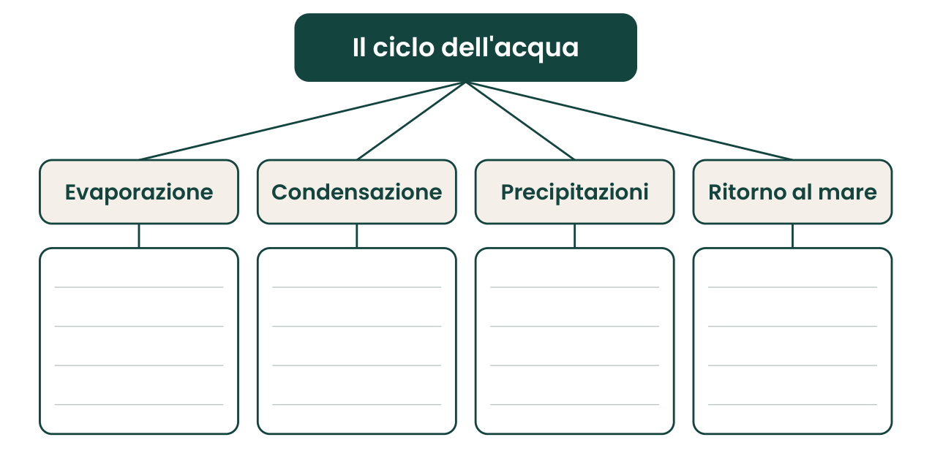

Scheda 4 · Studio con un metodo
Nome ______________________________ Data ______________
Il metodo in quattro passi. Segna ogni passo quando l'hai fatto.
☐ 1. Guardo titolo, immagini e parole in grassetto.
☐ 2. Leggo un paragrafo per volta, non tutto insieme.
☐ 3. Sottolineo solo le parole chiave: al massimo tre per paragrafo.
☐ 4. Chiudo il libro, ripeto a voce e scrivo uno schema.
Le piramidi d'Egitto
Le piramidi erano le tombe dei faraoni, i re dell'antico Egitto. Gli Egizi credevano che dopo la morte il faraone continuasse a vivere, e che il suo corpo dovesse essere protetto.
La piramide più grande è quella di Cheope, a Giza. Fu costruita circa 4.500 anni fa ed era alta quasi 147 metri.
Per costruirla servirono milioni di blocchi di pietra, tagliati, trasportati e sollevati senza macchine moderne, grazie al lavoro di migliaia di operai.

Scrivi le parole chiave di ogni paragrafo.
Paragrafo 1: ______________________
Paragrafo 2: ______________________
Paragrafo 3: ______________________

Scheda 5 · Problemi a passi · 1
Nome ______________________________ Data ______________
Una classe di 24 alunni va in gita. Il pullman costa 360 euro in tutto e l'ingresso al museo costa 5 euro a testa. Quanto paga ogni alunno?

Risolvilo un passo alla volta.
Che cosa so: ______________________
Che cosa devo trovare: ______________________
Le operazioni: ______________________
La risposta: ______________________
Un libro ha 180 pagine. Marta ne legge 12 al giorno. Dopo 9 giorni, quante pagine le mancano per finirlo?

Risolvilo un passo alla volta.
Che cosa so: ______________________
Che cosa devo trovare: ______________________
Le operazioni: ______________________
La risposta: ______________________

Scheda 6 · Problemi a passi · 2
Nome ______________________________ Data ______________
Un rettangolo ha il perimetro di 50 cm. La base misura 15 cm. Quanto misura l'altezza?

Risolvilo un passo alla volta.
Che cosa so: ______________________
Che cosa devo trovare: ______________________
Le operazioni: ______________________
La risposta: ______________________
Un'automobile consuma 6 litri di benzina ogni 100 km. Quanti litri consuma per un viaggio di 350 km?

Risolvilo un passo alla volta.
Che cosa so: ______________________
Che cosa devo trovare: ______________________
Le operazioni: ______________________
La risposta: ______________________

Soluzioni · Esercizi per DSA scuola media: idea principale, mappe, metodo di studio, problemi a passi
Scheda 1 · Trovo l'idea principale
Vulcani: A
Api: B
Scheda 2 · Idea principale e parole chiave
La scrittura nacque (tra l'altro in Mesopotamia) per contare, e solo dopo servì anche per raccontare, fare leggi e ricordare il passato.
Mesopotamia · contare · leggi / storie
Le api, portando il polline da un fiore all'altro, permettono alle piante di produrre frutti e semi.
Scheda 3 · Costruisco una mappa
Evaporazione: il Sole scalda l'acqua, che sale come vapore · Condensazione: in alto il vapore diventa goccioline, le nuvole · Precipitazioni: le gocce pesanti cadono come pioggia, neve, grandine · Ritorno al mare: l'acqua scorre nei fiumi e nel terreno e torna al mare
Scheda 4 · Studio con un metodo
tombe, faraoni, vita dopo la morte · Cheope, Giza, 4.500 anni, 147 metri · milioni di blocchi, operai, senza macchine
Scheda 5 · Problemi a passi · 1
24 alunni; pullman 360 euro in tutto; museo 5 euro a testa · quanto paga in tutto ogni alunno · 360 : 24 = 15; 15 + 5 = 20 · Ogni alunno paga 20 euro.
180 pagine; 12 pagine al giorno; 9 giorni · quante pagine mancano · 12 × 9 = 108; 180 − 108 = 72 · Le mancano 72 pagine.
Scheda 6 · Problemi a passi · 2
perimetro 50 cm; base 15 cm · la misura dell'altezza · 15 × 2 = 30; 50 − 30 = 20; 20 : 2 = 10 · L'altezza misura 10 cm.
6 litri ogni 100 km; viaggio di 350 km · i litri consumati in tutto · 350 : 100 = 3,5; 6 × 3,5 = 21 · Consuma 21 litri.

Schede per alunni con BES: routine, obiettivi, attenzione, emozioni

Scheda 1 · La mia mattina
Nome ______________________________ Data ______________
Disegna ogni cosa che fai la mattina. Quando l'hai fatta, disegna una stellina.
Che cosa faccio | Lo disegno | Fatto
Mi sveglio e mi alzo
Vado in bagno e mi lavo
Mi vesto
Faccio colazione
Preparo lo zaino
Esco di casa

Scheda 2 · I miei obiettivi della settimana
Nome ______________________________ Data ______________
Scegli con l'insegnante tre obiettivi piccoli, che si possono controllare a fine giornata. Per esempio: finire la scheda di matematica, alzare la mano prima di parlare, portare il diario firmato. Ogni sera, se ci sei riuscito, disegna una stellina nella casella del giorno.
Il mio obiettivo | Lun | Mar | Mer | Gio | Ven
1.
2.
3.

La mia ricompensa, se arrivo a 10 stelline: la disegno qui

Scheda 3 · Occhi attenti
Nome ______________________________ Data ______________
Cerchia tutte le b. Vai riga per riga, da sinistra a destra.
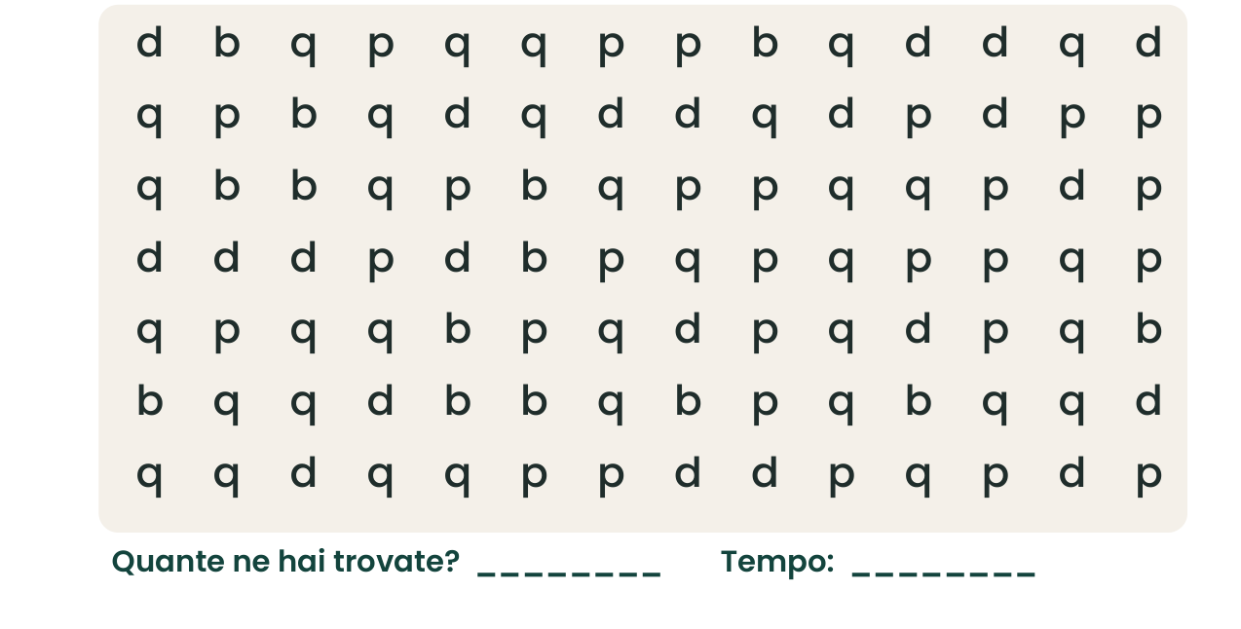
Ora cerchia tutte le m.
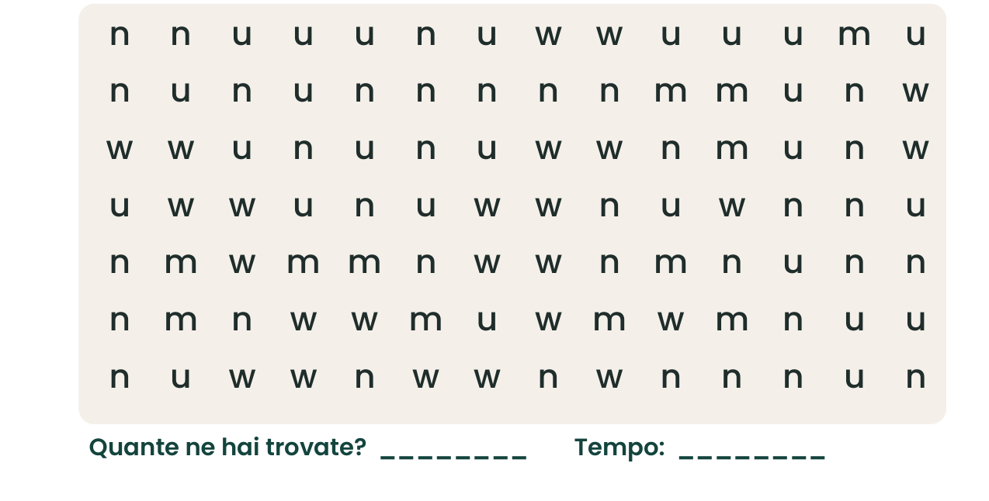

Scheda 4 · Orecchie attente
Nome ______________________________ Data ______________
L'insegnante legge un elenco di parole. Ogni volta che senti la parola giusta, fai un segno nella casella. Alla fine conta i segni.
Giro | La parola da ascoltare | I miei segni | Quanti?
1 | mela
2 | gatto
3 | rosso

Scheda 5 · Come mi sento
Nome ______________________________ Data ______________
Come si sente ogni faccina? Scrivilo sotto.
felice · triste · arrabbiato · spaventato · sorpreso
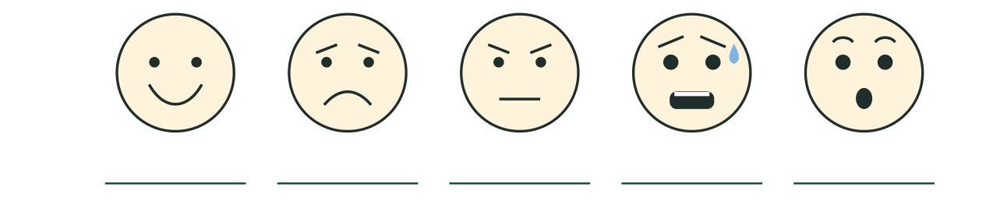
Racconta una volta in cui ti sei sentito/a felice.

Quando sono arrabbiato/a o agitato/a, che cosa mi aiuta? Segna.
☐ Respiro piano, contando fino a cinque.
☐ Bevo un bicchiere d'acqua.
☐ Parlo con un adulto di cui mi fido.
☐ Disegno o scarabocchio su un foglio.
☐ Faccio due passi, se l'insegnante è d'accordo.
☐ Altro: ______________________________

Scheda 6 · La mia prima mappa
Nome ______________________________ Data ______________
Una mappa mette in ordine quello che sai. In mezzo c'è l'argomento, intorno le cose che ne dici.
Scrivi o disegna nei riquadri bianchi.
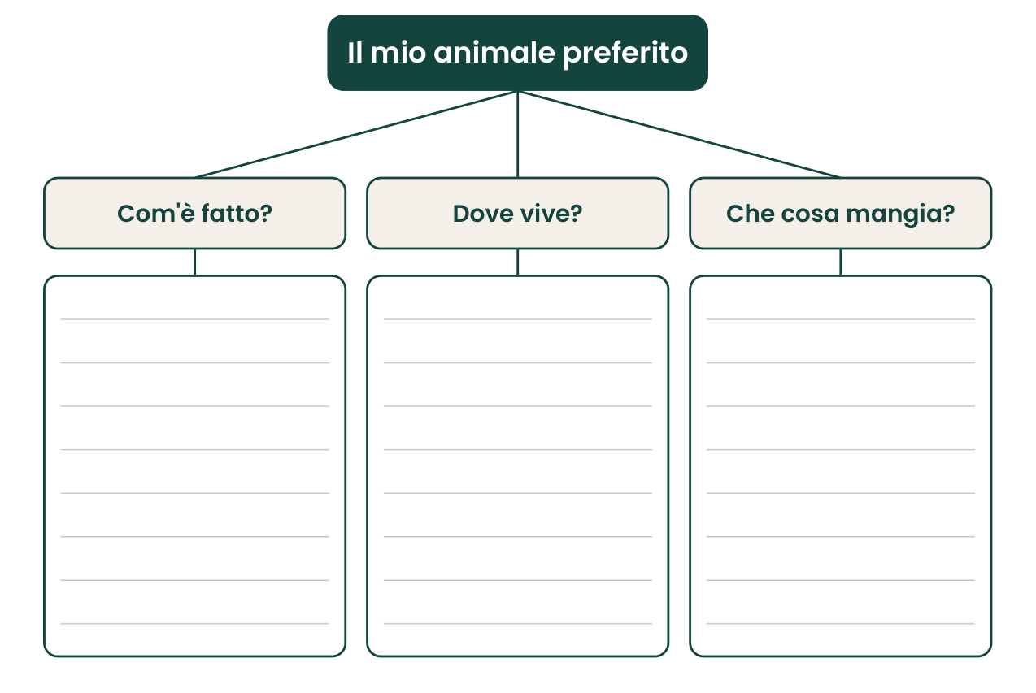

Per l'insegnante · Orecchie attente: le parole
Per la scheda Orecchie attente. Dite prima la parola da ascoltare, poi leggete l'elenco a velocità normale, con una breve pausa fra una parola e l'altra. Le parole simili (melo, gatta, rosa) sono le trappole: servono a vedere se l'alunno ascolta davvero o risponde al suono iniziale.
Giro 1 · parola: mela (6 volte)
pera · mela · sole · mare · mela · casa · mela · luna · pane · mela · melo · mela · cane · sale · mela

Giro 2 · parola: gatto (7 volte)
gatto · topo · gallo · gatto · gatto · pane · gatta · gatto · muro · gatto · tetto · gatto · gatto · lago · matto

Giro 3 · parola: rosso (7 volte)
rosso · rosa · grosso · rosso · verde · rosso · russo · rosso · rotto · rosso · bianco · rosso · rospo · rosso · fosso

Soluzioni · Schede per alunni con BES: routine, obiettivi, attenzione, emozioni
Scheda 3 · Occhi attenti
Le lettere b sono 14.
Le lettere m sono 12.
Scheda 4 · Orecchie attente
mela 6 · gatto 7 · rosso 7
Scheda 5 · Come mi sento
felice · triste · arrabbiato · spaventato · sorpreso
Risposta personale.

Strumenti compensativi per DSA da stampare: mappa guidata, planner, checklist

Scheda 1 · Mappa guidata: le parti della pianta
Nome ______________________________ Data ______________
Le parti della pianta
Le piante con i fiori hanno quattro parti principali. Le radici le tengono ancorate al terreno e assorbono l'acqua e i sali minerali. Il fusto le sostiene e trasporta la linfa: dalle radici alle foglie e dalle foglie al resto della pianta. Le foglie usano la luce del Sole per produrre il nutrimento della pianta: è la fotosintesi. Il fiore serve alla riproduzione: dal fiore nascono il frutto e i semi.

La mappa è già impostata: completa i riquadri vuoti come il primo.
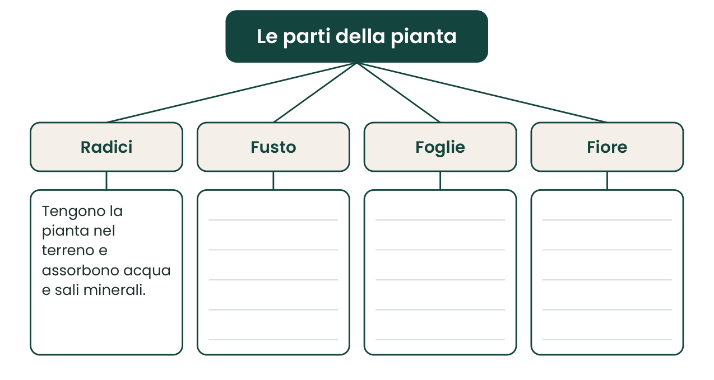

Scheda 2 · Il mio planner della settimana
Nome ______________________________ Data ______________
Compilalo il lunedì con l'insegnante e aggiornalo ogni giorno.
Giorno | Compiti | Da portare | Verifiche e interrogazioni
Lunedì
Martedì
Mercoledì
Giovedì
Venerdì
Sabato

Scheda 3 · Gli strumenti che mi aiutano
Nome ______________________________ Data ______________
Leggi a che cosa serve ogni strumento. Nell'ultima colonna scrivi quando lo usi tu.
Strumento | A che cosa serve | Quando lo uso io
Sintesi vocale | Legge ad alta voce un testo scritto sul computer o sul tablet.
Registratore | Registra la spiegazione per riascoltarla a casa.
Correttore ortografico | Segnala le parole scritte in modo sbagliato.
Calcolatrice | Fa i calcoli, così puoi pensare al ragionamento.
Mappe e schemi | Mettono in ordine le informazioni da studiare.
Tabelle (verbi, formule, tabelline) | Si consultano invece di ricordare tutto a memoria.

Per l'insegnante e la famiglia. Gli strumenti compensativi sono previsti dalla legge 170 del 2010 e vanno indicati nel PDP. Non sono un aiuto in più: tolgono la fatica che non c'entra con quello che si sta imparando.

Scheda 4 · Prima di consegnare: la mia checklist
Nome ______________________________ Data ______________
Prima di consegnare, controlla e segna.
☐ Ho scritto nome e data.
☐ Ho letto tutte le consegne, fino in fondo.
☐ Ho risposto a tutte le domande.
☐ Ho riletto le risposte una volta.
☐ Ho controllato maiuscole e punti.
☐ Ho ricontrollato i calcoli con la calcolatrice.
☐ Nelle risposte aperte ho scritto frasi intere.
☐ Se qualcosa non era chiaro, l'ho chiesto.
☐ Ho messo in ordine i fogli.
Che cosa ho fatto bene oggi? Che cosa voglio migliorare la prossima volta?

Soluzioni · Strumenti compensativi per DSA da stampare: mappa guidata, planner, checklist
Scheda 1 · Mappa guidata: le parti della pianta
Fusto: sostiene la pianta e trasporta la linfa in su e in giù · Foglie: con la luce del Sole producono il nutrimento (fotosintesi) · Fiore: serve alla riproduzione, dal fiore nascono frutto e semi
Scheda 4 · Prima di consegnare: la mia checklist
Risposta personale.

